*Sommaire*

I. Introduction 2

II. Expérience professionnelle dans EDT 3

1. Présentation générale 4

2. Services d’EDT 4

➢ Direct-top-up (DTU) 4

➢ Transfert de temps d’air (Air time Transfer) 4

➢ Autre Services 4

3. Organisation des départements 5

➢ Equipe «Web» (Equipe de développement des sites web) 5

➢ Equipe «Mobile» (Equipe de développement des logiciels mobile) 5

➢ Equipe «Windows» (Equipe de développement des logiciels Windows) 5

➢ Equipe « POS et Terminal» (Equipe de programmation des POS et du Terminal) 5

➢ Equipe «Server» 5

4. Statut juridique 6

III. Travail 6

1. Processus de travail et technologies utilisées 6

2. Site web de E-commerce 7

➢ Présentation général 7

➢ Recherche et analyse du site 8

➢ Analyse et implémentation de la base de données 9

➢ Développement du site E-commerce 10

➢ Test du projet 12

➢ Valeur ajoutée du projet sur mon expérience 13

3. Le TGSM-Web 13

4. Système de manipulation des images (éditeur d’image) 14

IV. Importance du CNAM dans la vie professionnelle 14

V. Conclusion 15

VI. Bibliographie 16

1. Site web important 17

➢ Site web EDT 17

➢ Site web d’e-commerce 17

➢ Site web de documentation Telerik 17

➢ Documentation sur SignalR 17

2. Wikipédia : 17

➢ Pages consultés 17

VII. Table de figures 17

Table de figures

Figure 1 : Logo de EDT 19

Figure 2 : Logo d’Ingenico 19

Figure 3 : Logo de Microsoft 19

Figure 4 : Page d’affichage des produits 20

Figure 5 : Page initiale du site 20

Figure 6 : Base de données de la cargaison 21

Figure 7 : Page du checkout 21

Figure 8 : Flux de travail d’Ogone 22

1. Introduction

Vu qu'il n’existe une telle chose comme une expérience professionnelle pour atteindre la position ultime, il serait un honneur et un grand achèvement pour mon travail en tant que développeur web pour atteindre une telle position. Ceci nécessite une organisation créditée, une responsabilité dure et une intelligence rapide, et porte une grande partie de ma vie académique et professionnelle. Il me serait un honneur de le soutenir et de le renforcer par tous les moyens.

Dans EDT, une entreprise fournissant des services de télécommunication, ma responsabilité était principalement le développement des sites web en utilisant l’ASP.net, C#, Javascript, Jquery et AJAX. En fait, développer un site web n’est pas seulement écrire un code mais c’est une méthodologie complète qui commence par des phases d’analyses, de management de projet jusqu’à l’implémentation. L’échec de certains sites Internet est le plus souvent dû à la négligence des aspects essentiels comme par exemple la simple étude de faisabilité du projet. Cette maladresse est souvent le fait d’une erreur des concepteurs de sites Internet qui promettent des délais de livraison extrêmement courts et ne prennent pas le temps d’étudier l’ensemble des besoins formulés par le client et, de l’impatience des clients qui veulent tout, tout de suite.

Ma première tâche **à** EDT était l’analyse et le développement d’un site de soutien des différents clients enregistrés dans notre système, pour participer ensuite au développement de plusieurs sites dont j’expliquerais l’un des plus importants qui est le site web de E-commerce.

Dans un premier temps, je présenterai l’entreprise. Dans un second temps, j’exposerai et j’analyserai les diverses tâches dont j’étais responsable.

1. Expérience professionnelle dans EDT

## Présentation générale

EDT a été développée en 1987 au Belgique. Elle est à origine libanaise, sous la propriété de monsieur Hatem Othman. Après avoir obtenu du succès, un nouvel établissement a été lancé dans le nord du Liban en 2009, d'abord à la chambre de commerce de Tripoli pour se déplacer plus tard à El-Mina en 2011. EDT holding Sal est en partenariat avec Microsoft, et Ingenico.

Environnement commercial d'aujourd'hui est tout au sujet de l'augmentation de la productivité, de la création de services à valeurs ajoutées uniques et de l’attraction des clients. Ceci ne peut pas être réalisé que par le développement rapide et l'affichage de nouveaux services innovants et des applications d'entreprise. Voici le rôle d’EDT qui fournit des dispositifs infusés comme EFT-POS (la majorité des constructeurs et des marques connues), Web Pos, Blackberry, iphone, Android, Windows OS (Téléphone mobile & DE), You Transactor, ATM, Cahiers, etc.

## Services d’EDT

EDT fournit un large éventail de services efficaces requises pour tous les types d'affaires tels que:

### Direct-top-up (DTU)

* Fournissement de la recharge directe par l'opérateur ou plate-forme de fournisseur
* Notification par SMS de l'opérateur télécom
* Notification par SMS de système EDT
* Gestion DTU
* Recharge par confession ou ouvert DTU
* Intégration télécom ou commandes USSD[1] (Service supplémentaire pour données non structurées).

### Transfert de temps d’air (Air time Transfer)

*  Le transfert de temps d'air de et vers n'importe quel mobile dans le même ou différent réseau
* Gestion et suivi de l'histoire
* Intégration de la plateforme mobile
* SMS et rapport de notification
* Contrôle de crédit
* Gestion du module d’identité de l’abonné ou subscriber identity module (SIM)
* L’automatisation des processus

### Autre Services

EDT développe encore plusieurs autres produits et services pour ses clients comme :

* Outils pour la logistique électronique, E-TopUp, le paiement de facture électronique et le transfert de crédit
* POS (Ingenico 16 bits, 32 bits d'Ingenico, Sagem, Pax, etc.)
* Combiné mobile (Java, STK[2] : outil d’application SIM, SMS : service de messagerie)
* Windows Terminal Server
* Interface Web
* Carte de paiement universelle: ONE4ALL disponible sur le marché.
* ATM & TPE connectés directement à la plateforme d’EDT.

## Organisation des départements

EDT dispose de plusieurs équipes qui s’entraident et se complètent pour offrir au marché un tas de solutions et de produits. Les équipes sont réparties selon leurs fonctions de la manière suivante:

### Equipe «Web» (Equipe de développement des sites web)

L’équipe web est responsable de l'analyse générale, la conception, la distribution des tâches et finalement le développement du site web demandé par les clients d’EDT ou par ses gestionnaires.

### Equipe «Mobile» (Equipe de développement des logiciels mobile)

Cette équipe est responsable de développer des applications mobiles lancées par EDT sur le marché mondial  de télécommunication via les sites web « Google Play[3] », « ITunes[4]», « BlackBerry world[5]».

### Equipe «Windows» (Equipe de développement des logiciels Windows)

L’équipe Windows fait l’analyse et le développement de tous les logiciels Windows comme le « TGSM » et le programme de finance utilisé par le département financier.

### Equipe « POS et Terminal» (Equipe de programmation des POS et du Terminal)

Cette équipe représente une clé de succès pour EDT, dont la plupart des services offerts par la compagnie sont sous le développement et la programmation des POS. Par exemple : e-vouchers, Money-payement, Money transfer…

### Equipe «Server»

Une deuxième clé de succès pour EDT est l’équipe Server responsable de toutes les bases de données de la compagnie, la distribution des adresses IP, de toutes les transactions et les accès faites par les clients qui sont contrôlés par cette équipe.

## Statut juridique

EDT est une société à responsabilité limitée (SARL). Elle se situe aujourd’hui à El-Mina, Tripoli-Liban. Elle possède comme numéro de téléphone: + 961 6 412560. Son courrier électronique est : [EDT@EDT.net](mailto:telepaty@telepaty.net) .

Après avoir présenté les produits et les départements d’EDT, j’expose dans la suite le travail et les tâches que j’ai réalisés au sein de cette société.

1. Travail **réalisé dans EDT**

Un projet comme le E-commerce nécessite un grand professionnalisme dans le travail du côté d’analyse du marché, de sécurité, de la qualité et de la rapidité du code.

Pour ces raisons, et comme je suis un membre de l’équipe web, j’ai à suivre un processus de développement déterminé.

## Processus de travail et technologies utilisées

Toutes les équipes dans EDT possèdent leur propre processus du travail. Quant à l’équipe web dont je fais partie, il possède un processus de travail qui regroupe à la fois l’interaction avec d’autres départements et l’usage de différentes technologies.

Ainsi le travail de l’équipe web se divise en plusieurs parties qui sont l’implémentation de la base de données, le développement et les tests unitaires du projet.

Comme tout projet, l’analyse et la division des tâches sont faites par le gestionnaire de projet. Celui-ci est chargé de faire une conception générale du projet en se basant sur les prérequis donnés par le gestionnaire. Une fois acquis, l’analyse est délivrée à l’équipe responsable.

Notre responsabilité comme équipe de développement est l’implémentation et la programmation du projet. L’implémentation de la base de données est faite en utilisant le « Sql server 2010 »  et la programmation est réalisée en langage C# par l’intermédiaire de « Visual studio 2013 » comme logiciel. Plusieurs technologies de programmation sont utilisées, je citerai :

* Asp.net c# [6]
* Ajax [7]
* Javascript [8]
* Angular.js [9]
* Cordova [10]
* Outil Telerik pour web[11]
* Css[12]
* Jquery 8

Ayant présenté le processus de développement et les différentes technologies utilisées, je passe à spécifier les projets que j’ai réalisés au sein de cette entreprise et les différents obstacles rencontrés.

## Site web de E-commerce

L’une des premières responsabilités qui m’ont été attribuées dans EDT était le développement d’un site web d’E-commerce. J’ai contribué à la planification de différentes sections du site. J’ai participé à l’analyse du projet, au développement de la base de données, et à la programmation de ce site.

Premièrement j’expliquerai le concept général du projet, pour passer ensuite à la méthodologie utilisée et les différents obstacles rencontrés.

### Présentation général

Le projet vise à développer un site de E-commerce pour les différents partenaires d’EDT contenant les prérequis suivants :

* Développer une interface pour les multiples produits des chacun des partenaires.
* Intégration de multiples services de paiement sur internet come : Paypal[13], Ogon …
* La possibilité de payer avec la carte de crédit, cache, ou par la carte de paiement offerte par EDT
* Implémentation d’une page de registration
* Affichage des plusieurs rapports concernant les transactions faites par le client, les produits favorables
* Section pour afficher des publicités
* Possibilité d’intégrer ou de créer des services de cargaison.

Ayant présenté le projet de E-commere, nous spécifions dans la suite les différentes recherches réalisées.

### Recherche et analyse du site

Un projet comme le E-commerce insiste à rédiger une propre analyse de site pour étudier les listes des souhaits des divers clients d’une part, et d’étudier la faisabilité du site d’une autre part et enfin d’obtenir une vue final de site et de ses divers parties.

Pour cela la phase d’analyse est divisée en plusieurs parties qui sont :

* **Recherche d’idée générale**

La première tâche dont j’étais responsable est la recherche dans différents sites web de E-commerce existant dans le réseau pour analyser leurs fonctionnalités et développer plusieurs idées généraux concernant ce projet.

* **Recherche de différents types de sécurité**

Vu que l’existence d’un système de sécurité était obligatoire, différentes analyses sont faites sur divers algorithmes comme :

* **XSS** : Connu sous le nom de (**Cross Site Scripting**), XSS est un type de [faille de sécurité](http://fr.wikipedia.org/wiki/Faille_de_s%C3%A9curit%C3%A9) des [sites web](http://fr.wikipedia.org/wiki/Sites_web) permettant d’injecter du contenu dans une page, et de provoquer ainsi des actions sur les [navigateur](http://fr.wikipedia.org/wiki/Navigateur_web)s web visitant la page. Les possibilités des XSS sont très larges puisque l’attaquant peut utiliser toutes les langages prises en charge par le navigateur ([JavaScript](http://fr.wikipedia.org/wiki/JavaScript), [Java](http://fr.wikipedia.org/wiki/Java_%28langage%29), [Flash](http://fr.wikipedia.org/wiki/Adobe_Flash)...). De nouvelles possibilités sont régulièrement découvertes notamment avec l'arrivée de nouvelles technologies comme [HTML5](http://fr.wikipedia.org/wiki/HTML5). Une des techniques pour éviter cette attaque est l’utilisation d’un algorithme d’encryptage des différents variables et de décrypter celles-ci dans le serveur pour assurer que ces variables ont des valeurs correctes.
* **SQL-Injection :** Une technique d'injection de code, utilisée pour attaquer des applications orientées web, dans lesquelles des instructions SQL malveillantes sont insérées dans un champ pour l'exécution d'entrée. Cette technique est très dangereuse pour des applications comme E-commerce. Une des solutions pour éviter cette attaque serait d’utiliser des requêtes paramétrées.
* **Attaque Homme du milieu** : Une attaque qui a pour but d'intercepter les communications entre deux parties, sans que ni l'une ni l'autre ne puisse se douter que le [canal de communication](http://fr.wikipedia.org/wiki/Canal_de_communication) entre elles a été compromis.
* **Techniques de RFI: (Remote File Inclusion)**: est une attaque de type Web qui vise soit à faire exécuter du code source malicieux à un serveur Web, soit à visualiser des informations censées être masquées à l’utilisateur (fichier de la base de mot de passe par exemple). L’attaqueur exploite le champ « description » d’un fichier pour insérer du code malicieux et ensuite exécuter son attaque dans le site web.

|  |  |
| --- | --- |
|  |  |

A la fin de la phase de recherche, l’équipe s’est réunie avec le chef du projet pour discuter les différentes idées, et mettre en place les divers tâches qui seront allouer en suite à l’équipe convenable.

Après l’analyse de ces différentes techniques, divers algorithmes ont étais pris en considération dans le développement. Une fois l’analyse et la recherche terminées, nous avons commencé par la conception et l’implémentation de la base de données.

### Analyse et implémentation de la base de données

L’analyse de la base de données était la phase la plus difficile dans notre travail. L’équipe s’est réunie une deuxième fois avec le chef du projet pour discuter les différents UML donnés. Le projet doit être convivial et doit contenir deux grandes parties; une pour l’administration et une autre pour les simples clients accédant le site.

Le client ne doit pas avoir des difficultés de navigation dans le site, ce qui pousse à créer de nouvelles tables de la base de données. Ainsi, le site d’e-commerce doit contenir plusieurs sections dont:

* Une section pour manipuler des différents magasins (addition et annulation des magasins)
* Manipulation de tous les produits des magasins (addition et annulation des nouveaux produits)
* Plusieurs sections contenants des différents rapports concernant les transactions faites par les clients

L’utilisation du SQL-Serveur 2008 comme logiciel était obligatoire. EDT admet un système noyau où toutes les bases de données utilisées sont implémentées. Nous n’étions pas obligés à utiliser ce système car le site web n’était pas dans la phase finale de production, pour cela nous avons proposé d’utiliser le serveur TFS (serveur de fondation de l’équipe EDT) qui était un serveur de test.

L’UML final comprend donc plusieurs tables comme :

* Table «Users» : qui regroupe les clients d’EDT et qui comprend toutes les informations générales des clients comme le nom le prénom, l’âge, la date de naissance.
* Table « Accounts » : Tout client doit avoir un compte s’il veut acheter des produits. Le compte possède plusieurs types représentés par « ACCOUNT_TYPE_ID » et sont catégorisés comme suit :
* Compte parent ou « Master account » : Ce compte peut créer des comptes enfants et il serait par la suite le responsable de ces comptes. Ce compte possède la capacité de visualiser toutes les transactions faites par les comptes enfants et il peut encore limiter leur payements et leur forcer d’acheter des produits spécifiques s’il veut.
* Compte normal ou « Normal account » : C’est un compte qui peut être mis à jour par un compte parent. Il peut être limité par le montant d’argent qui le contient ou il peut avoir un montant illimité.
* Table Magasins ou « Stores » : Les magasins sont divisés en catégories (les magasins du sport, nourriture, bijoutier, vêtements…) et sont présentés par leurs id « STORE_ID ». Les catégories sont présentées par « CATEGORY_ID » et sont prédéfinis par l’administrateur du site. Chaque magasin possède la liberté de définir ses produits, télécharger leurs images et les gérer.
* Type de cargaison ou « Shipment type » : La cargaison peut être à l’intérieur ou à l’extérieur du pays. Chaque type de cargaison possède des contraintes comme :
* Le maximum du poids permis
* Le paiement supplémentaire si le produit admet des spécifications unique
* Service de cargaison ou « Shipment service » : Les services de cargaison sont des contraintes spécifiques aux magasins qui se constituent par exemple par le groupage de certains produits pour interdire leur publication à l’extérieur.
* Notification ou « Notification » : La notification constitue le message délivré au client en cas d’échec de sa transaction. Les notifications urgentes doivent être délivrées au client en temps réel. Le développement d’un telle type de notification était difficile mais possible grâce à l’usage d’une librairie JavaScript nommée Signal-R en addition à la classes C# qui est le SQL-Dependency.

Après la conception et développement de la base de données, nous spécifions dans ce qui suit le développement du site E-commerce.

### Développement du site E-commerce

Le développement du site d’E-commerce a inclut l’usage de divers technologies. Ainsi, nous étions obligés d’utiliser les outils Telerik. L’Asp.net et la librairie JavaScript crée par Google pour l’optimisation de code Ajax nommée « Angular js » étaient aussi employés. Pour la programmation nous avons adopté le langage C# et le logiciel Visual studio 2013.

 A propos des principales tâches du projet, elles sont reliées à la partie concernant le développement des pages clients, la page d’index, la page d’affichage des divers produits et différentes autres tâches dont nous citons :

* L’implémentation de la page « checkout » où tous les produits achetés par un client sont affichés avec la quantité choisie, la somme de son achat, et toutes les descriptions reliées
* L’implémentation de la page de « wishlist » qui affiche les produits préférés par un client

Un projet comme le e-commerce devrait être rapide, convivial, et sécurisé. Afin d’assurer la rapidité du site, divers études et recherches ont été mises en place. La majeure difficulté était de trouver une source ouverte et confidentielle qui peut nous aider à accélérer l’accès aux divers pages du site.

Dans ce but, la librairie Angular.js et Ajax ont été employés. Comme nous avons déjà précisé, Angular.js est une librairie créée par Google pour optimiser le code et accélérer la recherche. L’outil Telerik implémente la librairie Angular.js dans son système ce qui nous a permis d’atteindre un niveau d’accélération significative.

La convivialité du site est atteinte par la création d’un simple menu qui catégorise tous les produits et assure leur filtrage en appuyant sur le nom de la catégorie désirée. Ce filtrage facilite le choix du client et lui offre une meilleure expérience utilisateur.

L’implémentation d’un système sécurisé en haute performance, fiable et acceptable par nos clients constituait l’une de difficultés majeures. Cette difficulté était surmontée par l’emploi de plusieurs études.

Le développement du projet inclut aussi l’implémentation de deux fonctionnalités assez importantes qui sont :

* **Le système de paiement**

Le système de paiement consiste en un système contenant tous les types de paiements offerts par notre administration comme:

* Le paiement en ligne avec Ogone
* Le paiement avec notre système interne

Ogone est relié par des liens certifiés avec plus de 200 banques et fournit des méthodes internationales pour les paiements alternatives et locales dans plus de 80 pays en Europe, Asie, Amérique latine et au Moyen-Orient.

L’utilisation des services Ogone nous donne beaucoup d’avantages comme :

* Une grande sécurité permettant de gagner la confiance des clients
* La qualité du service
* La facilitée d’organiser les paiements faites par les différents clients
* La croissance du nombre de clients accèdent le site
* La facilitée d’afficher les erreurs dues à une mauvaise transaction ou à une erreur relevée par le système

A part les avantages conçus de l’intégration des services d’Ogone, nous avons rencontré une difficulté dans leur intégration dans notre système. Ceci est dû à leur grande librairie difficile à comprendre et à manipuler, en ajout au format spécifique des requêtes qui doivent être délivrées à leur système.

Un exemple d’une requête utilisée :

**« https://www.myshop.com/ok.html?Mysecretsig1875&EXCEPTIONURL=https://wmysh.com/nok.html?Mysecretsig1875&PSPID=test1&Mysecretsig1875&AMOUNT=500 »**

* Mysecretsign1875 : C’est la phase secrète utilisée pour l’authentification du client utilisant Ogon
* EXCEPTIONURL : Un site web utilisé pour la redirection si une exception est produite
* PSPID : C’est le non d’affiliation du client dans le système d’Ogon
* AMOUNT : Montant à payer, multiplié par 100 depuis le format du montant. Il ne doit pas contenir des décimaux ou autres séparateurs.

Après l’implémentation du système de paiement nous discutons l’intégration du système de notification en utilisant Signal-R.

* **Le système de notification**

La contribution à la tâche de notification nous a donné une grande connaissance dans l’implémentation des notifications temps réel. Dans ce but, nous avons réalisé des recherches multiples sur le HTML5 qui représente la version finale du HTML/XTML ancien mais avec des modifications.

En effet, HTML5 ajoute de nombreuses nouvelles fonctions syntaxiques. Il s'agit notamment des nouveaux éléments <video>, <audio> et des éléments de <canvas>, ainsi que l'intégration de graphiques (SVG[14]), contenu vectoriel adaptable (qui remplace l'utilisation des génériques balises <Object>) et MathML pour les formules mathématiques.

Ces fonctions sont conçues pour faciliter l’inclusion et la gestion des contenus multimédia et graphiques sur le web sans avoir à recourir à des plugins propriétaires et des API[15]. Autres éléments nouveaux, tels que <section>, <article>, <header> et <nav>, sont conçus pour enrichir le contenu sémantique des documents.

En ajout aux recherches faites sur le HTML5, des recherches sont réalisées afin de trouver des librairies de gestion des interactions temps réel. C’est le rôle de Signal-R. Signal-R est une librairie .Net open source. Elle est conçue pour la création des applications Web qui nécessitent une interaction avec l'utilisateur en direct où mettent à jour des données en temps réel. Les exemples incluent des applications sociales, des jeux multi-utilisateurs, la collaboration de l'entreprise des nouvelles, de la météo ou des applications de mise à jour financière.

Signal-R simplifie le processus de création d'application en temps réel. Elle comprend une classe C# pour le management du serveur ou HUB[16]. HUB est une classe Javascript qui rend plus facile la gestion des connexions client-serveur et assure les mises à jour automatiques du contenu aux clients. La librairie Signal-R peut être ajoutée à une application ASP.net existant pour assurer sa fonctionnalité en temps réel.

Après avoir expliqué le développement du site, nous spécifions dans ce qui suit les différents tests réalisés.

### Test du projet

Après la finalisation du projet, divers tests ont été faits pour assurer la bonne fonctionnalité de ce dernier et apparaître le professionnalisme du travail. La phase du test se divise en plusieurs parties dont nous expliquerons certains d'entre eux.

Le test du site se divise en deux types :

* **Test unitaire**

Le test unitaire consiste à tester chaque module à part. Ce type de test était entrepris après l’intégration de chaque tâche ou fonctionnalité pour garantir son bon fonctionnement.

* **Test d’intégration de la totalité du site**

Le test d’intégration débute après l’intégration de toutes les fonctionnalités. Ce test regroupe les phases suivantes :

* Test des fonctionnalités.
* Test du site sur plusieurs navigateurs pour s’assurer du bon fonctionnement de l’interface graphique.
* Test des fonctionnalités du site pour s’assurer qu’elles répondent aux principes définis au début du projet.
* Test des fonctionnalités optimum du système de notification
* Test du service Ogon intégré
* Test de la sécurité du site

Après plusieurs tests, le site est hébergé sur le réseau interne de l’entreprise pour qu’il soit accessible par les employés de celle-ci qui ont envoyé leurs commentaires. Nous avons étudié et analysé ces derniers pour effectuer les changements convenables avant l’hébergement final du site sur internet.

### Valeur ajoutée du projet sur mon expérience

L’accomplissement de ce projet m’a poussé à développer ma connaissance en divers technologies utilisées dans le web telles que : Telerik, et SQL-Server, en ajout à l’accroissement de mon expérience dans la programmation en langage C#, Javascript et Jquery.

Ce projet m’a donné une grande connaissance dans le domaine du développement web. Il m’a facilité le développement de plusieurs autres projets demandés par le chef.

Dans ce qui suit, j’expliquerai deux autres projets demandés par le chef.

## Le TGSM-Web

TGSM (EDT Global Management System) est un système basé sur une application desktop conçue pour aider les compagnies d’EDT pour assurer le management de leurs Terminaux, vendeurs, commandes, et magasins.

Ce système flexible, facile et multilingue regroupe plusieurs fonctionnalités :

* Management des centres de vente.
* Management des produits.
* Management des paiements.
* Management des vendeurs.
* Visualisation de différents rapports en ligne.

Notre projet consiste à établir un site web TGSM qui possède les mêmes fonctionnalités de l’application desktop.

Mon Travail consiste à concevoir et développer la partie reliée aux terminaux déterminés par les fonctionnalités suivantes :

* Addition et annulation d’un nouveau terminal
* Exposition des tous les terminaux d’un magasin sélectionné (nom du série, statuts, date activation, code d’activation etc...)
* L’affichage d’un tableau contenant tous les produit équipés par les terminaux
* Expositions des commandes faites par les Terminaux
* Attribution des produits pour un certain terminal

Ayant spécifié le projet TGSM, nous présenterons dans ce qui suit le système de manipulation des images.

## Système de manipulation des images (éditeur d’image)

La manipulation des images constitue un des projets dont j’étais responsable. Ce projet, qui a pris beaucoup de temps, consiste à utiliser le HTML5 et plus spécifiquement la composante canvas afin de faciliter la manipulation des images. Les principales fonctionnalités requises dans ce projet sont :

* Rotation des images horizontalement et verticalement
* Glisser-déposer des images et les coller sur l’image principale
* Téléchargement des images dans le canvas

Afin d’implémenter les fonctionnalités citées ci-dessus, nous avons employé des algorithmes utilisés pour la transformation et la manipulation des couleurs dans les images et le changement d’une image normale en une image floue. La librairie JavaScript nommée ‘Pixastic’ était aussi employée.

Ayant expliqué le projet de manipulation des images, j’expose dans ce qui suit l’importance du CNAM dans la vie professionnelle.

1. Importance du CNAM dans la vie professionnelle

Etant un des plus importants établissements de formation tout au long de la vie, le CNAM est le centre de diffusion de la culture scientifique et technique sensibilisant à l’importance de l’innovation dans les sociétés pour assurer l’évolution technologique et répondre aux besoins économiques et sociaux.

Dans ce contexte, le cursus du CNAM est riche et présente une variété de matières qui ont une grande influence dans le développement des compétences nécessaires dans la vie professionnelle. Ainsi les matières de développement web, de programmation et de bases de données m’ont permis de trouver un nouveau travail dans le domaine informatique et éventuellement m’ont permis d’apprendre de nouvelles technologies web.

Les matières de gestion de projet, et de méthodes d’informatisation sont révélées de grande importance dans ma conduite dans EDT, spécialement lors de l’étude des standards et l’analyse de diffèrent projets.

Finalement, il s’avère évident de noter que l’idée du CNAM, son cursus, ses horaires et ses établissements, forment un ensemble cohérent dans la réalisation de la mission du CNAM. Le CNAM est vraiment une formation tout au long de la vie.

1. Conclusion

On retiendra de ce mémoire qu’une étude de faisabilité est indispensable avant le développement d’un site Internet. En effet, la création d’un site Internet n’est pas une activité à prendre à la légère, elle mérite d’être suivie et encadrée.

Cette expérience professionnelle m’a permis de réaliser qu’un projet est la somme de plusieurs actions (ou étapes) planifiées et dépendantes les unes des autres. Toutes les étapes de ce projet m’ont permis d’enrichir mon expérience. Un projet de site Internet demande une bonne organisation et une cohérence entre les différents acteurs du projet. Les étapes du projet sont presque toutes dépendantes les unes des autres.

Avant de passer à l’étape suivante, il faut, avant tout, valider l’étape précédente. Ce qu’il y a de plus catastrophique pour un projet est de revenir sur une étape après validation. Il est donc important de faire valider chaque étape du projet lors des séances de travail et en présence de tous les membres du groupe de travail.

Toutefois cela ne doit pas empêcher les acteurs du projet de faire preuve d’ouverture d’esprit. Pour la conduite d’un projet web, comme pour tous les autres projets, nous sommes souvent obligé de faire des arbitrages ou d’accepter des changements de dernière minute. La modification des choix initiaux peut intervenir à n’importe quel moment du projet et peut influencer les délais, les coûts ou bien d’autres facteurs.

Finalement, il est indispensable de noter l’importance du CNAM et de son système éducatif dans l’évolution des compétences et des connaissances des employés.

1. Bibliographie

## Site web important

### Site web EDT

* [http://www.EDT.com](http://www.telepaty.com)

### Site web d’e-commerce

* <http://ivs.myviva.net>

### Site web de documentation Telerik

* <http://www.telerik.com/help/aspnet-ajax/introduction.html>

### Documentation sur SignalR

* <https://github.com/SignalR/SignalR/wiki>

## Wikipédia :

### Pages consultés

* <http://fr.wikipedia.org/wiki/Gestion_de_projet>
* <https://en.wikipedia.org/wiki/SignalR>
* <http://en.wikipedia.org/wiki/Ogone>

Annexes



Figure 1 : Logo de EDT

C:\Users\balamdin\Desktop\ingenico.png

Figure 2 : Logo d’Ingenico



Figure 3 : Logo de Microsoft

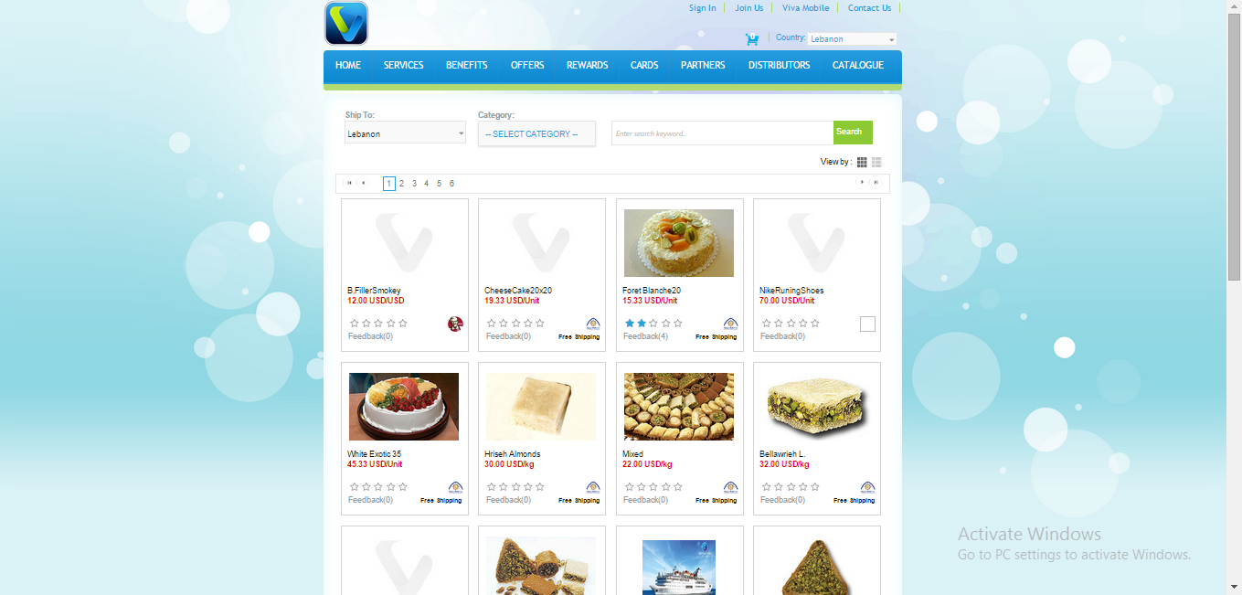

Figure 4 : Page d’affichage des produits

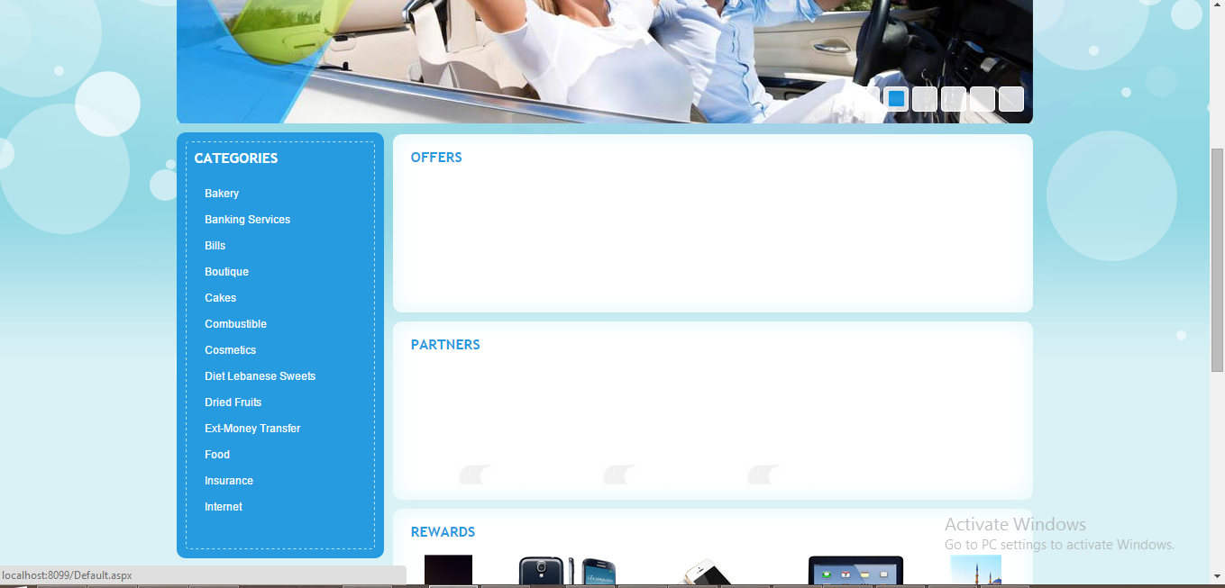

Figure 5 : Page initiale du site

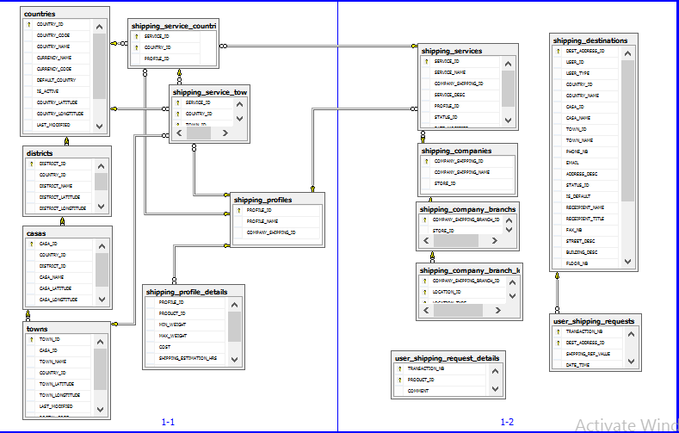

Figure 6 : Base de données de la cargaison

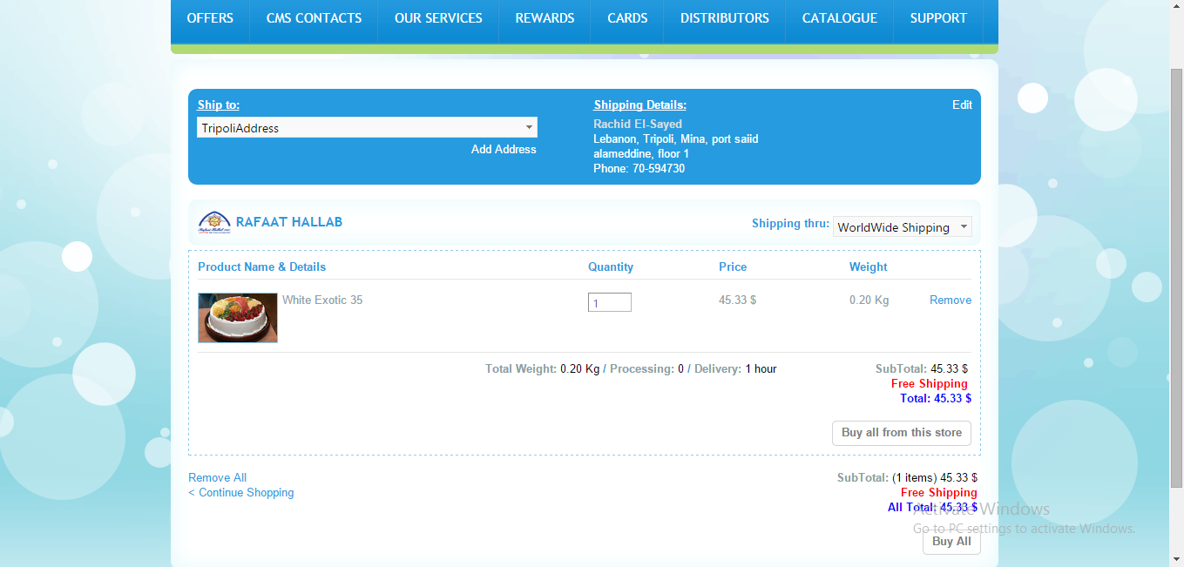

Figure 7 : Page du checkout

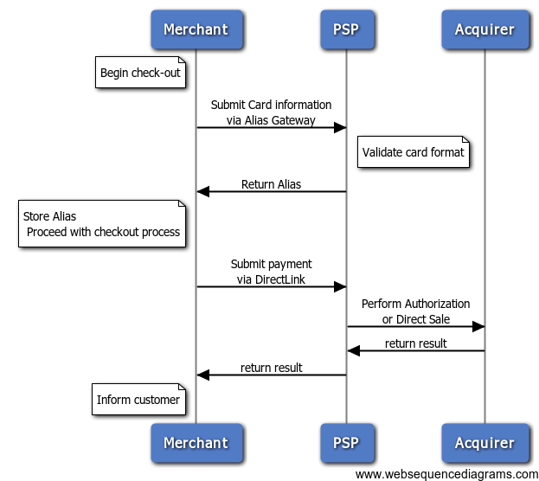

Figure 8 : Flux de travail d’Ogone

1. **USSD :** est une fonctionnalité des réseaux téléphoniques mobiles GSM, 3G et 4G1. Il est généralement associé aux services de téléphonie de type temps réel ou de messagerie instantanée
2. **STK :** est un standard de système GSM qui permet au module d'identité d'abonné (SIM) pour lancer des actions qui peuvent être utilisés pour divers services à valeur ajoutée
3. **Google Play :** Anciennement connu sous le nom « Android Market », Gooogle Play est une plate-forme de distribution de numérique pour Android développé par Google
4. **ITunes :** iTunes est un lecteur multimédia et d'application de la médiathèque développé par Apple
5. **BlackBerry world :** BlackBerry world est un service de distribution des applications par BlackBerry, Research In Motion Limited, pour la majorité des terminaux BlackBerry
6. **Asp.net** : un cadre de développement pour la création de pages Web et des sites Web avec HTML, CSS, JavaScript et les scripts de serveur
7. **Ajax**: AJAX est l'art de l'échange de données avec un serveur, et la mise à jour des parties d'une page Web - sans recharger la page entière
8. **Javascript** : JavaScript est le langage de programmation du Web. Toutes les pages HTML modernes utilisent JavaScript.
9. **Angular.js:** Étend HTML avec de nouveaux attributs, AngularJS est parfait pour les ASP (Simple page Applications).
10. **Cordova:** Apache Cordova est une plate-forme pour la construction native des applications pour le mobile utilisant HTML, CSS et JavaScript.
11. **Telerik:**Telerik est une société bulgare offrant des outils logiciels pour le web, le développement d'applications mobiles et de bureau, des outils et des services d'abonnement pour le développement d'application multi-plateforme.
12. **CSS**: Est un langage de feuille de style utilisé pour décrire l'aspect et la mise en forme d'un document écrit dans un langage de balisage
13. **Paypal** : entreprise américaine, basée sur e-commerce permettant les paiements et les transferts d’argent par Internet
14. **SVG :**Le graphique vectoriel adaptable est un format de données conçu pour décrire des ensembles de graphiques vectoriels et basé sur XML
15. **API :**En informatique, une interface de programmation (souvent désignée par le terme API) est un ensemble normalisé de classes, de méthodes ou de fonctions qui sert de façade par laquelle un logiciel offre des services à d'autres logiciels
16. **HUB :**Un classe C# qui contient les méthodes qui peuvent être appelées par les clients comme envoyer et recevoir les messages